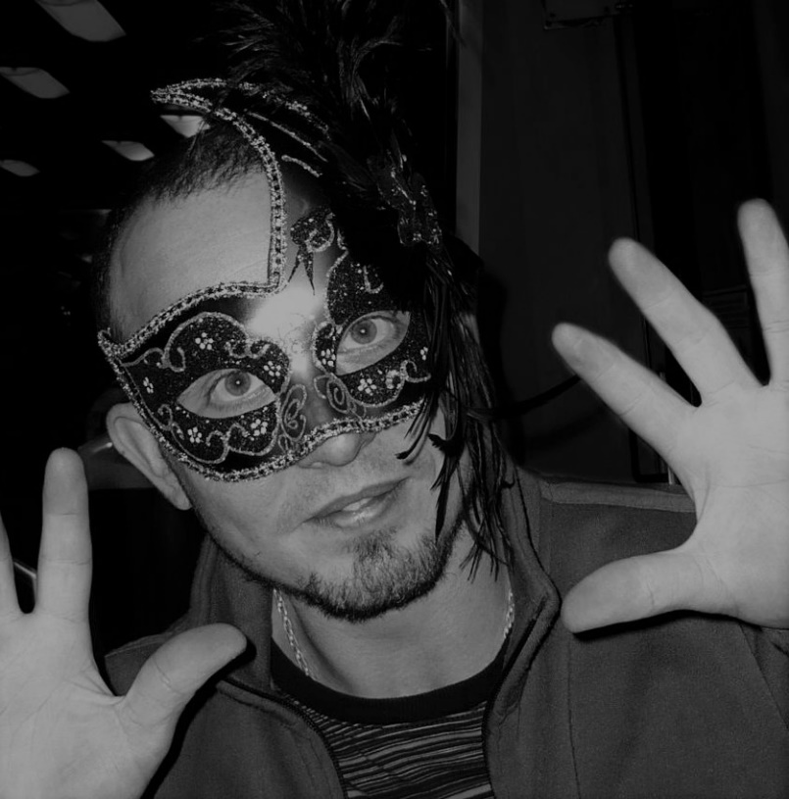

VLADISLAV KOUBEK

Grafik, který přitahuje příjemné a zajímavé lidi. Když se s ním vydáte na koncert, bude to kapela, kterou neznáte, ale která vás nadchne. Když vás pozve do kina, tak na originální artový film, a když na výlet, tak do míst, která zůstávají většině turistů skrytá, do míst poetických a jedinečných.

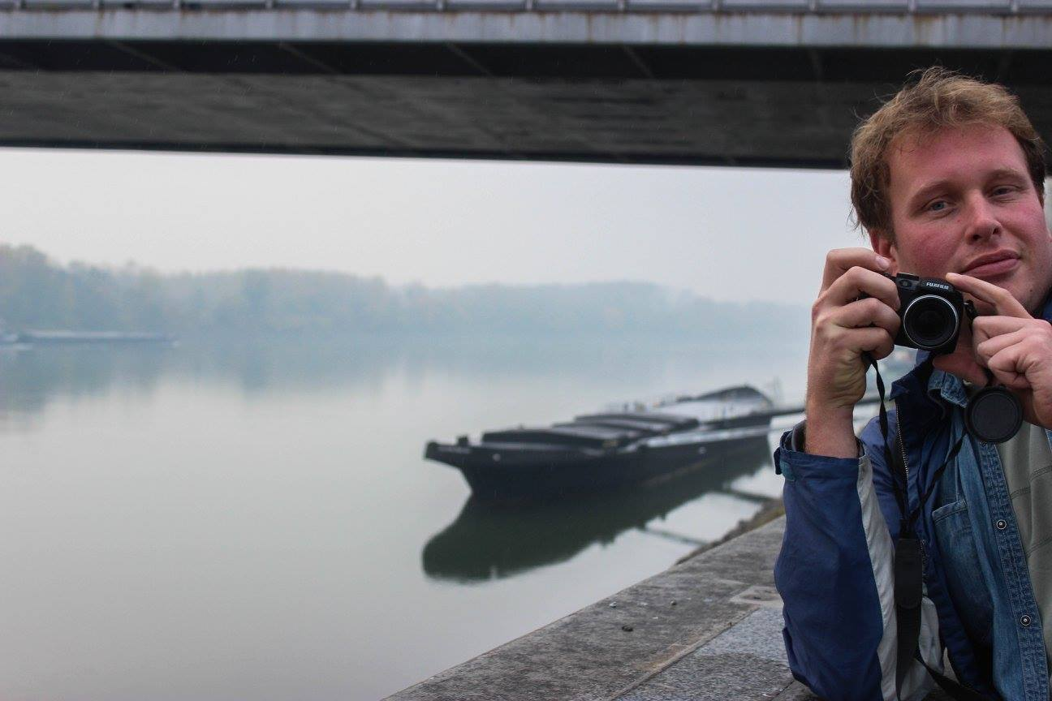

TOMÁŠ KLEIBER

Webdesigner …
Je mistr v mizení a objevování, nečekaně a vždy v pravý čas. Má vynikající schopnost najít zajímavé místo, dobrý hostel nebo krásné místo na stanování při cestování, prostě se mu na cestách musíte oddat, neptat se, kam stále už hodiny a hodiny jdete, on a jeho intuice vždy ví 😊 Rád cestuje, fotí a když je pěkné počasí, v práci ho nenajdete. Na kole se prohání nejen jihomoravskou krajinou a pořizuje ty nejlepší snímky.

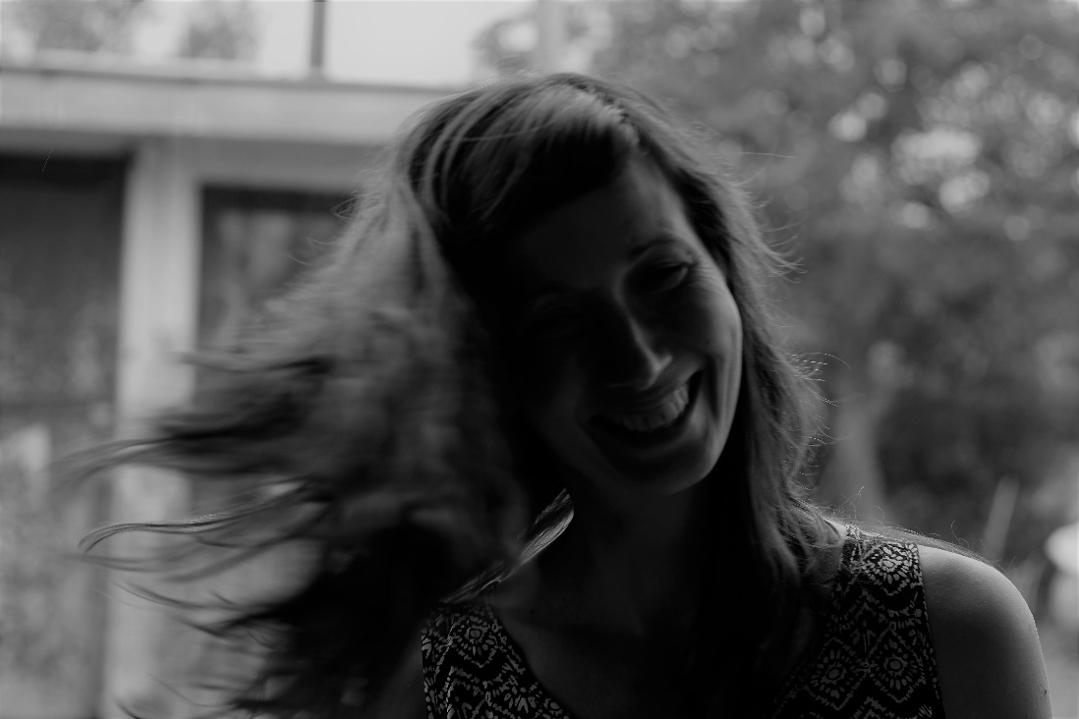

LUCIE NOVÁKOVÁ

Chci zachytit to, co je očím skryté, ….náladu, atmosféru, jedinečnost okamžiku, fantazii i nenápadnou obyčejnost. Baví mě hra s nejasnou hranicí mezi fotografií a malbou.

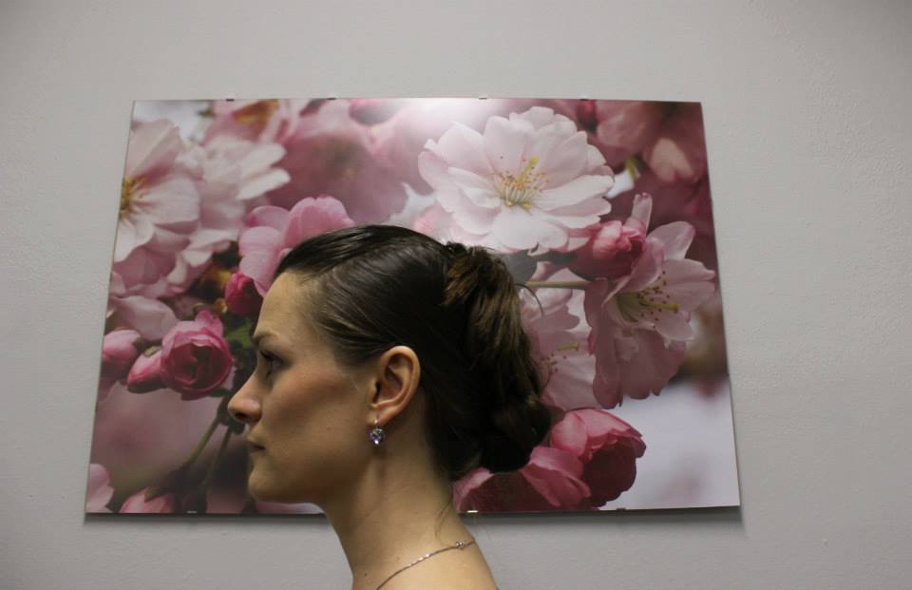

EVA HORÁČKOVÁ

Lékárnice, které to sluší před i za hledáčkem. Když zrovna nehraje volejbal, necvičí jógu, nečte nebo se nestará o své živelné děti, ráda fotí společné projekty, fotky s vtipem, portréty i běžné každodenní situace.

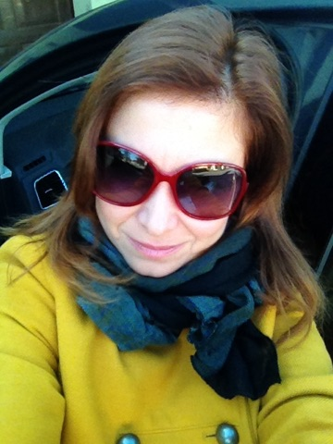

PETRA PIHAROVÁ

Její fotící vášeň sahá daleko za studia fotografie ve Zlíně i v Opavě. Skvěle zachycuje jednoduchost, jak v designu, tak v jiných odvětvích. Nepohlcuje ji však úplně, také ráda cestuje, sportuje, organizuje různé akce, a když si zrovna nezlomí ruku, exceluje v badmintonu.

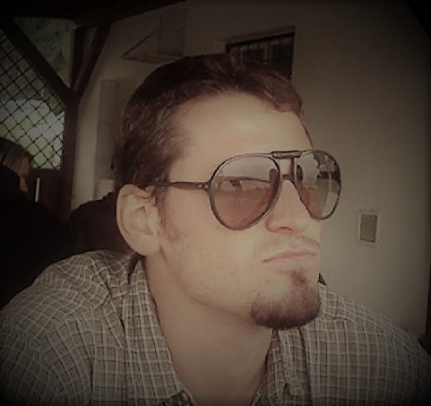

JAKUB KŘIVÁNEK

Fotím strašně rád.
Teda.. rád, ale strašně.
Už mi jednou říkali, že jsem největší básník poslední doby.
Samozřejmě tím mysleli mých 193 cm a 105 kg.
Tak mi to prosím nekažte a řekněte, že to mám pěkný.

